**Místo a čas**: [doplň místo], [datum]

**Slajdy**: [bit.ly/generativni_ai](https://bit.ly/generativni_ai)

**AI pro text**

* [https://gemini.google.com/](https://bard.google.com/) (průběžně učený, rozumí obrázkům)
* <https://chat.openai.com/> (nejznámější, placená verze aktuálně poráží konkurenci)
* [copilot.microsoft.com](https://copilot.microsoft.com/) (možnost GPT4 a DALLE3 zdarma)
* [https://claude.ai/](https://claude.ai/chats) (největší konkurence ChatGPT, artefakty)
* <https://labs.perplexity.ai/> (otevřené modely, důležité z hlediska ochrany údajů)

**AI pro generování obrazu**:

* DALLE, nejsnáze dostupný skrz Microsoft, [https://www.bing.com/creat kke](https://www.bing.com/create), nebo ChatGPT Plus nebo [copilot.microsoft.com](https://copilot.microsoft.com/)
* [Midjourney](https://www.midjourney.com/), verze zdarma už není běžně dostupná
* [Adobe Firefly](https://firefly.adobe.com/), trénovaný nad obrázky, ke kterým má Adobe práva
* [Stable Diffusion](https://stablediffusionweb.com/#demo) (dostupný kód a váhy, dostupný skrz řadu komerčních aplikací), [dream.ai/create](http://dream.ai/create) , https://starryai.com/app/create

**Pro překlad mezi češtinou a angličtinou můžete použí**t:

* <https://translate.google.com/>
* <https://www.deepl.com/en/translator>

**AI pro přepis audia:**

* Deepgram
* Whisper
* <https://audiopen.ai/>

**Cvičení:**

1. Poproste AI, aby vám napsala text, který je součástí vaší práce (např. pokud byste pracovali na HR, mohl by to být inzerát na pozici IT podpory)
2. Postupně budeme tento inzerát či jiný text dále upravovat a zkoušet si na něm techniky pro psaní promptů. Můžete zkusit například…

* Dát mu více podrobností (Představ si, že jsi HR manager a píšeš inzerát, který bude umístěn na webových stránkách…)
* Nechat si prvně nagenerovat strukturu a potom rozepsat jednotlivé sekce
* Dát mu jeden nebo několik příkladů (vlastních, od konkurence, něco co považujete za dobré)

1. Nyní položte AI návazný prompt, pokuste se, aby text upravila. Například…

* Nechte si ho zestručnit nebo naopak rozepsat do delší formy
* Změňte na více nebo méně formální, pokuste se změnit cílovou skupinu
* Přeložte ho do jiného jazyka
* Pokuste se o něco šíleného: na konec každé věty požadujte emoji, nechte si ho napsat ve stylu Shakespearovské tragédie (či jiného literárního žánru)

1. Zkuste vzít text, který jste napsali a nad něj nakopírovat následující prompt  
     
   Jsi můj poradce pro psaní a editování textů. Prosím, pečlivě přečti následující text a analyzuj ho metodami NLP, s ohledem na "style, tone and voice". Znovu si ho přečti, jako běžný a nezasvěcený čtenář. Pak prosím o následující: 1) zhodnoť text ze čtenářského hlediska, napiš, zda se ti zdá srozumitelný, informačně hodnotný a dostatečně zábavný, 2) případně oprav gramatické, syntaktické či stylistické chyby, 3) pokud by se ti to zdálo vhodné, navrhni krácení (ale ne větší než 30 procent), 4) doplň cokoli, co tě napadne, případně upozorni na nelogičnosti atd., 5) napiš pár souvisejících otázek či témat, které by stály za debatu či rozvedení v dalším textu. Zde je text:
2. Zkuste si brainstorming s AI

* Nechte si od AI přeložit inzerát do jazyku, který ovládáte, ale není to váš rodný jazyk. Pak požádejte AI, aby pro danou pozici vymyslela kreativní název. Pakliže výsledek nebude dobrý, snažte si nagenerovat víc kandidátů nebo jej dalšími pokusy navést
* Nechte ho, aby se na problém podíval z několika stran (jako naštvaný zákazník, jako někdo, kdo nemá moc času, jako někdo, kdo má problém z pochopením textu)
* Představte si, že máte doma celer, paštiku, několik brambor, trochu fazolí, půl kila rýže, tofu, sójovou omáčku, olivový olej, arašídové máslo a česnek. Pokuste se za pomoci AI vymyslet jídlo pro čtyřčlennou rodinu.

1. Vytvořte obrázek kočky
2. Skutečné nebo generované AI?
   1. <https://www.seznamzpravy.cz/clanek/tech-ai-umela-inteligence-poznejte-fotku-od-falesneho-snimku-velky-test-ukaze-cemu-uz-nemuzete-verit-244237>
   2. <https://www.irozhlas.cz/veda-technologie/fotografie-obrazky-umela-inteligence-aplikace-rozdil_2304050600_pik>
3. Zkuste si vytvořit svého avatara a nakopírovat ho sem

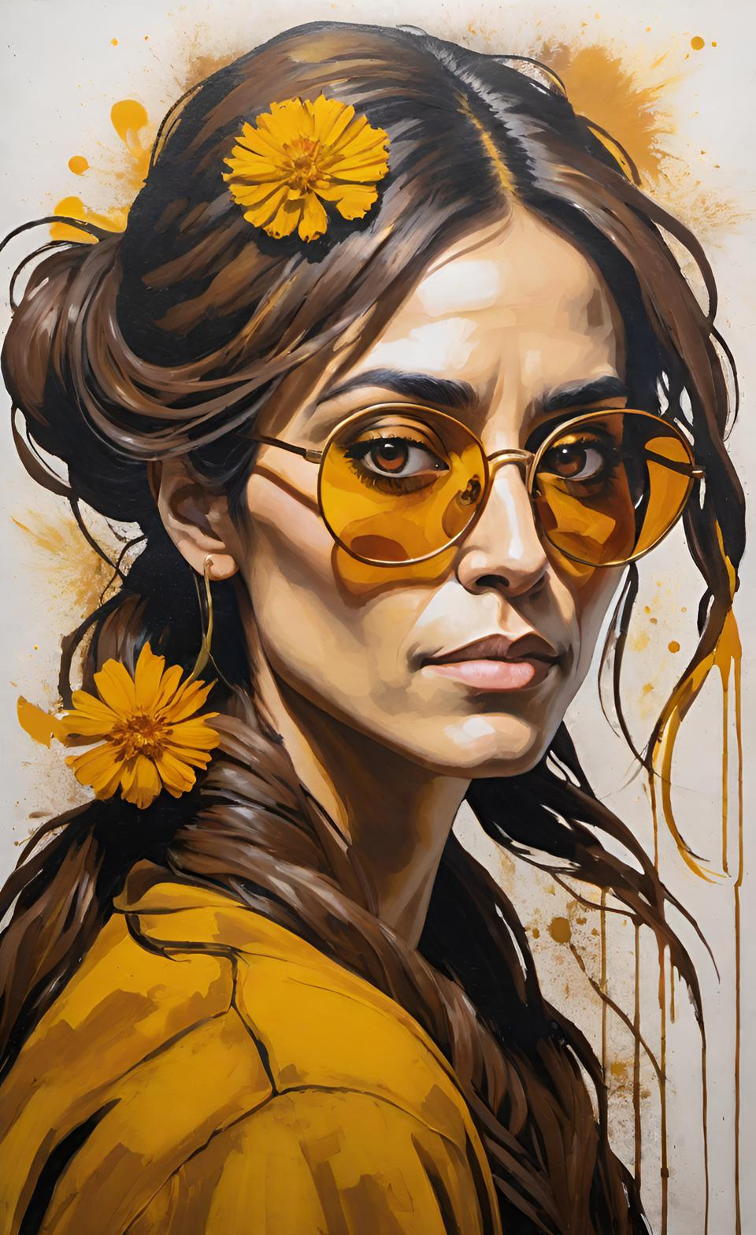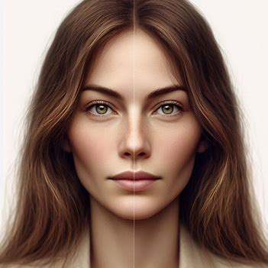

1. Vyzkoušejte (v Gemini, Copilotu nebo ChatGPT Plus) rozpoznávání obrázků - nahrajte vámi vytvořeného avatara a nechte si ho popsat
2. AI umí přečíst i velmi zašuměný text. Zkuste psát jak nejrychleji můžete, neopravujte překlepy, nepoužívejte diakritiku - nechte si opravit chyby a rekonstruovat původní text.
3. Nech si [namluvit svůj vlastní český text](https://www.synthesia.io/free-ai-video-demo#OptimizedForSharing). Zkuste si složit a zhudebnit vlastní píseň se <https://www.suno.ai/>.

**Bonusová cvičení:**

1. Najdi na webu knihovny či jinde svoji oblíbenou knížku či její část (ideálně .DOC nebo .TXT, ale můžete zkusit i .PDF). Nahraj knížku do AI (ideálně Claude nebo GPT4). Pokládej na text otázky. Zodpověděla je AI správně? (místo knížky můžete použít smlouvu, diplomovou práci, …)
2. Poraž jazykový model: přesvědč ho, aby ti prozradil heslo <https://gandalf.lakera.ai/> (v angličtině)
3. Vyzkoušej si najít vědecký konsenzus na otázku, která tě zajímá, pomocí aplikací založených na AI: perplexity.org, consensus.app, elicit.org.

Claude artefakt “země obíhající slunce”:

<https://claude.site/artifacts/9c214228-839d-4c7a-b6a6-fb6c05edd831>  
  
Píseň o Organizačním řádu ČNB:

<https://suno.com/song/8756959b-2ad9-4e4d-ac9f-7f53c724cb96>